Магомедова Халимат

1) Название: Создание приложения для управления животными.

2) Цель: реализовать классы Animal и Dog, где Dog наследует от Animal.

3)

|  |  |  |
| --- | --- | --- |
| Название элемента | Name | Использование |
| Кнопка | buttonSpeak | Кнопка для управления животными |
| Кнопка | buttonEnroll | Кнопка для управления курсами и студентами |
| Кнопка | buttonAddDepartment | Кнопка для управления компанией и ее отделами |
| Кнопка | buttonShowRooms | Кнопка для управления домом и его комнатами |
| кнопка | buttonDrive | Кнопка для управления водителями и автомобилями |

4) Интерфейс

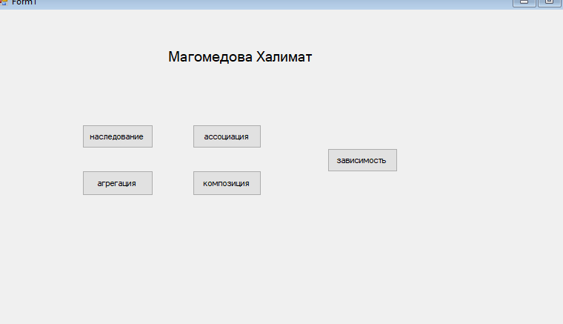

5) листинг программы

//наследование

private void buttonSpeak_Click(object sender, EventArgs e)

{

Animal myDog = new Dog();

MessageBox.Show(myDog.Speak());

}

// ассоциация

private void buttonEnroll_Click(object sender, EventArgs e)

{

Course course = new Course();

course.EnrollStudent(new Student { name = "Alice" });

MessageBox.Show("Enrolled:" + course.GetStudents()[0].name);

}

//агрегация

private void buttonAddDepartment_Click(object sender, EventArgs e)

{

Company company = new Company();

company.Departments.Add(new Department { Name = "HR" });

MessageBox.Show("Department added^ " + company.Departments[0].Name);

}

//композиция

private void buttonShowRooms_Click(object sender, EventArgs e)

{

House house = new House();

MessageBox.Show("Rooms:" + string.Join(",", house.Rooms.Select(r => r.Name)));

}

// зависимость

private void buttonDrive_Click(object sender, EventArgs e)

{

Car car = new Car { Model = "Toyota" };

Driver driver = new Driver();

driver.Drive(car);

}